# Приложение № 1

# к Решению Собрания представителей

# ГП «Поселок Воротынск»

# от 25.08.2020 № 27

Схема расположения

проектируемых улиц на территории ГП "Поселок Воротынск"

## 28

763м²

## 26

DEREVO

1086м²

## 30

1007м²

1101м²

## 32

1082м²

**982м² 35**

## 37

983м²

## 18

**34 729м²**

## 36

913м²

## 39

1000м²

## 22 20

1000м²

1812м²

992м²

## 38

1100м²

708м

1042м²

## 24

156.80

## 31

**27**

1200м²

1000м²

## 29

1060м²

## 12 10

1000м²

1000м²

## 17

694м²

## 19

сосна, береза 12 4

0.25

## 40 ²

**10**DEREVO **00м²**

## 16 14

724м²

724м²

913м²

## 42

1410м²

1500м²

**21**

724м²

## 23 6

**724м²2**

## 4

1050м²

## 1

157.93

## 33

1981м²

724м²

## 25

694м²

1020м²

## 21

855м²

1040м²

157.42

157.65

770м²

677м²

## 8

**3**

1060м²

1112м² 5

1075м²

**30 1050м²**

## 28

162.56

## 21а 19

842м²

**15 11**116611..2623 **13м² 1108м² 1108м² 7**

1025м²

## 26

719м²

**17**

1025м²

981м²

## 13 11

**9**

922м²

## 43 41

922м²

## 39

922м²

1008м²

**24 1020м²**

**22 1037м²**

**15 940м²**

159.18 **13**

988м²

**45**

922м²

922м²

161.27

781м²

**37**

689м²

8~~91~~м²

## 35

**20**

705м²

1053м²

**18 1070м**156.26 **²**

## 16

**11**

1427м²

**1026м² 26**

## 28

1000м²

**14**

750м²

**25**

705м²

950м²

15**1**5.65 **4 962м²**

1142м²

1000м²

## 27 16 13 12

**903м² 30**

160.88

DEREVO

## 29

750м²

## 18

750м²

## 15

705м²

975м²

**10 988м²**

161**3**.72 **2 1000м²**

## 31

750м²

750м²

## 20

**750м² 2**

**8 1006м²** 153.37

693м²

## 33

750м²

## 22

598м²

**17**

750м²

## 19

750м²

705м²

## 4 1

750м²

**6**

154.02

920м²

**4 933м²**

750м²

**24 605м²** 161.54 **21**

## 23а

161.46

**750м² 6**

## 8

**3**

750м²

## 5

**9**

154.44

153.74 **2**

580м²

## 23

750м²

162.64

**10**

162.56

774м²

750м²

7~~50~~м² 7

2877м²

1272м²

## 1

**12 719м² 9**

## 11

1207м²

## 3

1627м²

## 7

1609м²

## 5

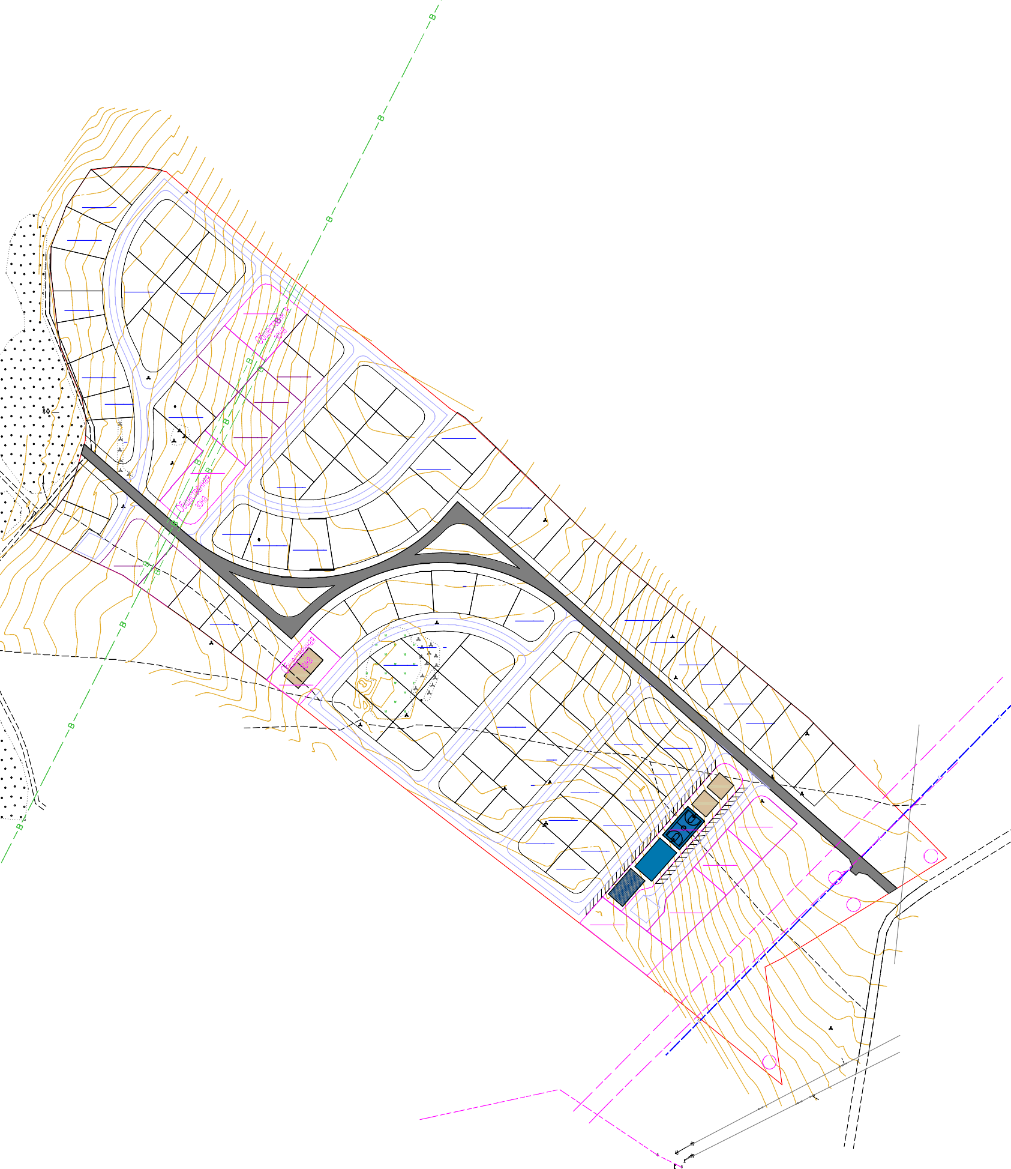

156.77

№ 21

№ 3/10